Modelo E-R mediante Ingeniería Inversa
- Acceder a la conexión donde se encuentra la base de datos
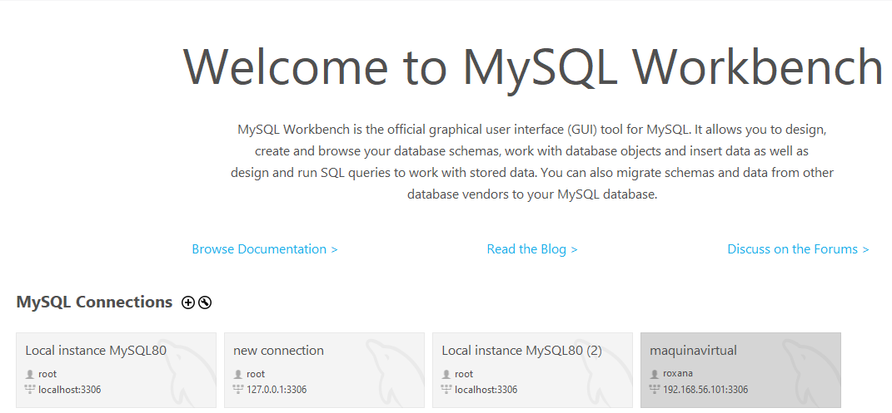
- Seleccionar “Ingenieria Inversa” dentro de la la TAB “Database” o mediante el shortcut “Ctrl+R”.
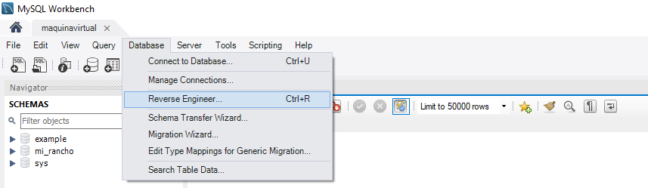

- Seleccionamos nuestra conexión a la base de datos y damos “Next”.
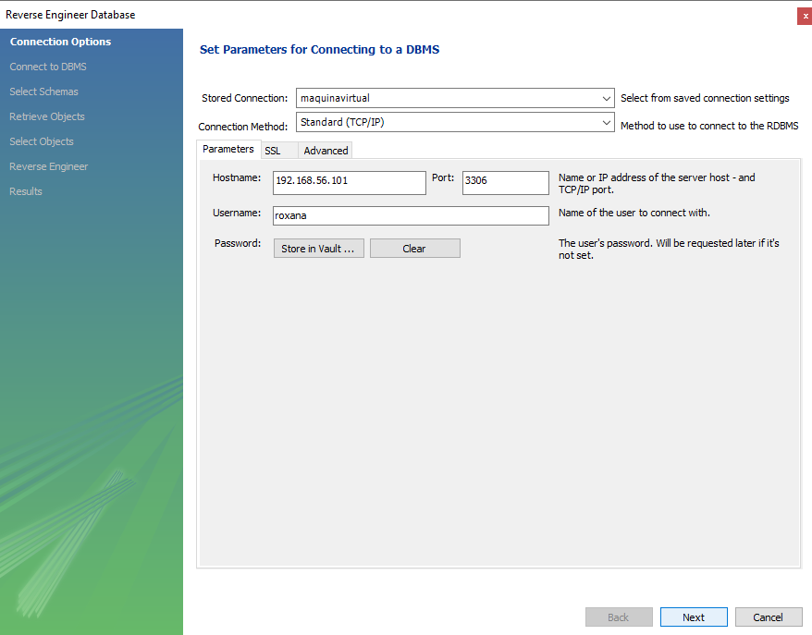
- Una vez finalizado el proceso damos click en “Next”.
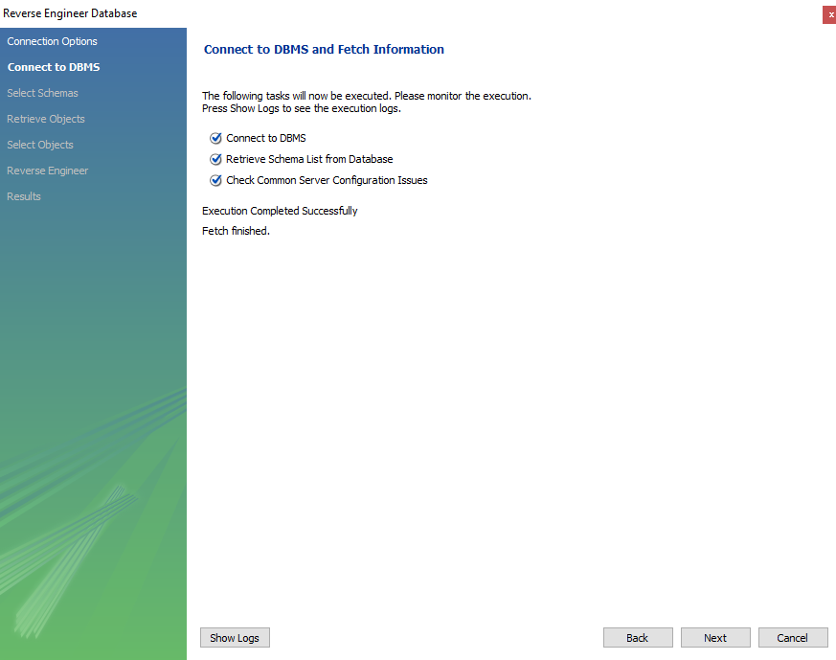

- Seleccionamos la base de datos a aplicar Ingeniería Inversa y se da click en “Next”.
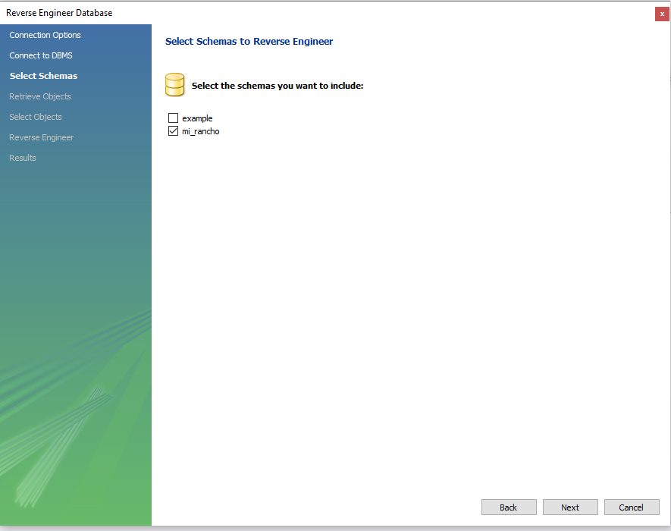
- Nuevamente damos “Next”.
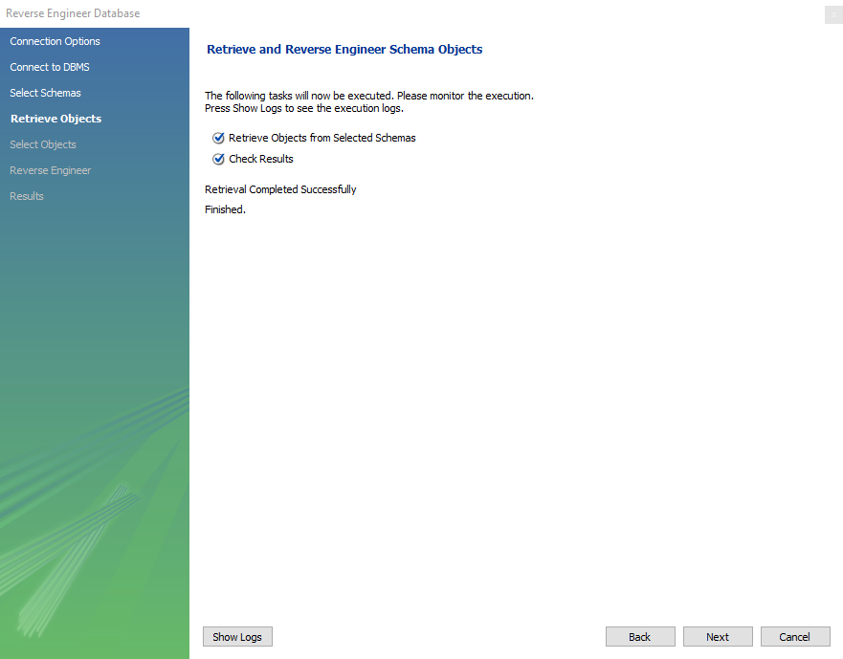

- Seleccionamos los objetos a incluir en el diagrama, cuidando que la opcion de la parte inferior se encuentre seleccionada. “Execute”.
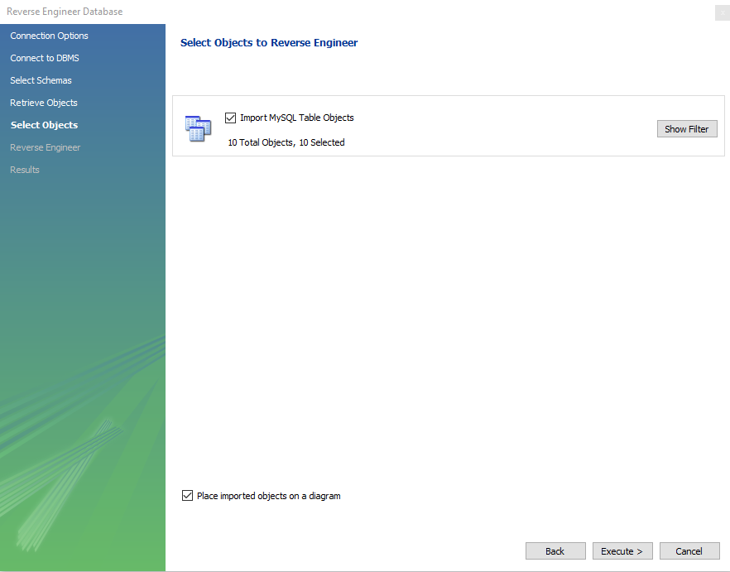
- Nuevamente click en “Next”.
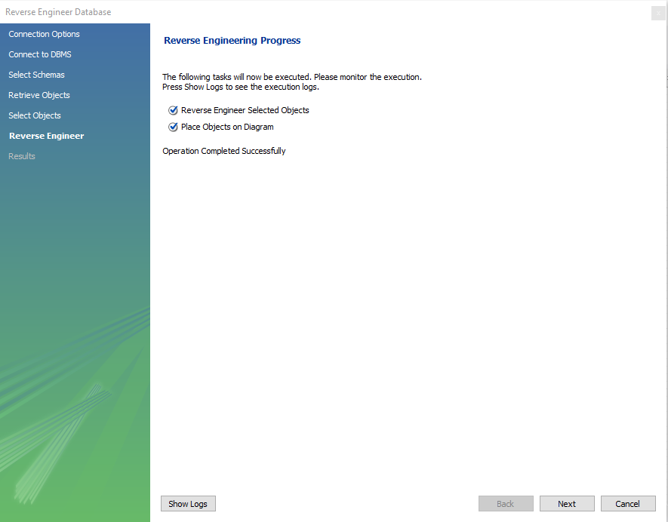

- Se indicarán las tablas obtenidas de la base de datos. “Finish”.
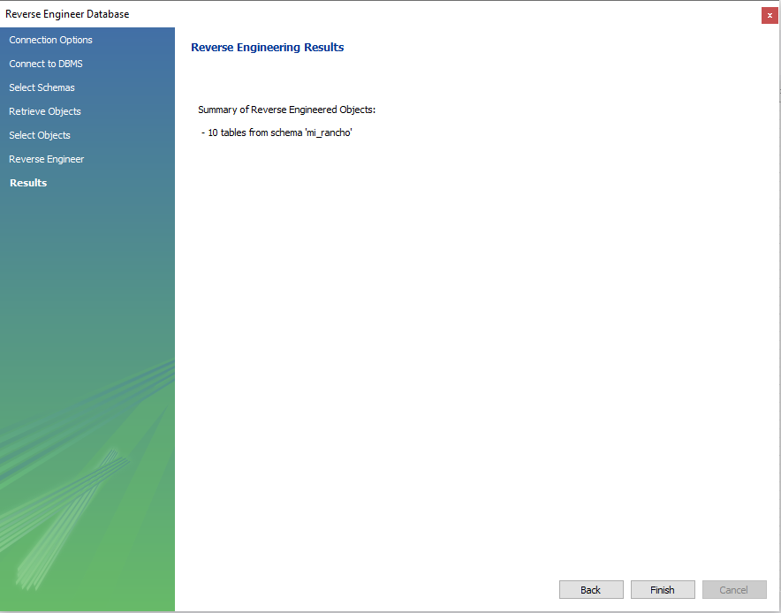
- El Diagrama se ha creado mostrando las relaciones y la cardinalidad.
